# Kafa集群搭建

<https://blog.csdn.net/jucks2611/article/details/80817476>

kafka 下载地址: https://blog.csdn.net/jucks2611/article/details/80817476

1. zk集群配置目录:

192.168.47.128(master) /home/zhouyc/softwares/zookeeper-3.4.6

192.168.47.134(slave1) /home/zhouyc/softwares/zookeeper-3.4.6

192.168.47.130(slave2) /home/zhouyc/softwares/zookeeper-3.4.6

1. 启动zk命令

切换到zk目录下:

bin/./zkServer.sh start

bin/./zkServer.sh status 查看zk状态

3.kafka集群配置目录:

192.168.47.128(master) /home/zhouyc/softwares/kafka_2.10-0.10.2.0

192.168.47.134(slave1) /home/zhouyc/softwares/kafka_2.10-0.10.2.0

192.168.47.130(slave2) /home/zhouyc/softwares/kafka_2.10-0.10.2.0

4.启动kafka服务:

切换到kafka目录下:

bin/./kafka-server-start.sh -daemon config/server.properties

检查服务是否启动:jps

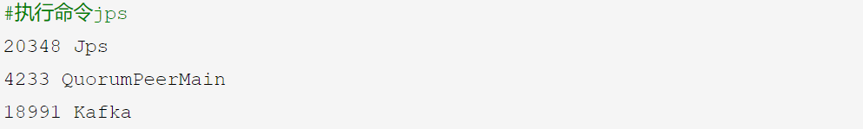

创建topic

bin/./kafka-topics.sh --create --zookeeper master:2181,slave1:2181,slave2:2181 --replication-factor 3 --partitions 3 --topic shuaige

在一台服务器上创建一个发布者

#创建一个broker，发布者

bin/./kafka-console-producer.sh --broker-list master:9092 -topic shuaige

在一台服务器上创建一个订阅者

bin/./kafka-console-consumer.sh --zookeeper master:2181,slave1:2181,slave2:2181 -topic shuaige --from-beginning

查看topic

bin/./kafka-topics.sh --list --zookeeper 192.168.47.128:2181

查看topic状态

bin/./kafka-topics.sh --describe --zookeeper 192.168.47.128:2181 --topic shuaige

# kafka集群及与springboot集成

<https://blog.csdn.net/jucks2611/article/details/80817476>